Proba 1º parcial- Historia do Mundo Contemporáneo
Nome e Apelidos do alumno/a: ___________________________________
Data: _________________
Curso: _________________
Grupo/Clase: ________________

Modelo 2

Pregunta 1 (2,5 puntos)
Texto con erros para detectar:
"Napoleón Bonaparte foi proclamado emperador en 1790. Durante o seu imperio respectou a autonomía dos Estados e estableceu un sistema federal. As revolucións de 1830 derrocaron o absolutismo e implantaron monarquías xeitosas en toda Europa."
Corrixe e explica os erros.

Pregunta 2 (2,5 puntos)
Escolla unha das dúas opcións:
a) Describe as revolucións liberais de 1830 e 1848, incidindo nas causas, desenvolvemento e impactos políticos en Francia e Europa.
b) Analiza o proceso de unificación alemá: as guerras de 1864, 1866 e 1870-71, o papel de Otto von Bismarck e a creación do Imperio Alemán.

Pregunta 3 (2,5 puntos)
Escolla unha das dúas opcións:
Analiza o seguinte texto sobre o Trienio Liberal en España (1820-1823):
"A sublevación de Rafael de Riego obriga ao rei Fernando VII a aceptar a Constitución de 1812 e instaurar un goberno liberal que supón a desaparición do absolutismo temporalmente."

Examina a táboa de batallas principais da época napoleónica:
Batalla | Ano | Resultado | Consecuencias
Austerlitz | 1805 | Vitória francesa | Consolidación do poder napoleónico
Trafalgar | 1805 | Derrota francesa | Control naval británico, bloqueo continental fallido
Waterloo | 1815 | Derrota final | Fin do Imperio de Napoleón

Pregunta 4 (2,5 puntos)
Escolla unha opción:
a) Describe o papel de Otto von Bismarck na consolidación de Prusia e a unificación alemá, explicitando a realpolitik.
b) Comenta o seguinte mapa do Congreso de Viena (1815) (anexo):
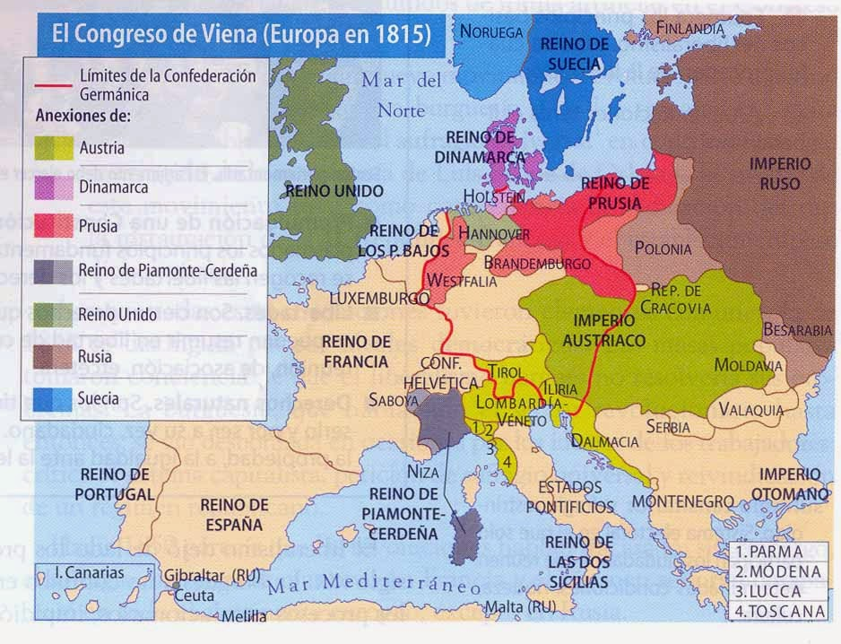
- Explica como se redeseñaron as fronteiras e as principais decisións para manter o equilibrio en Europa.

